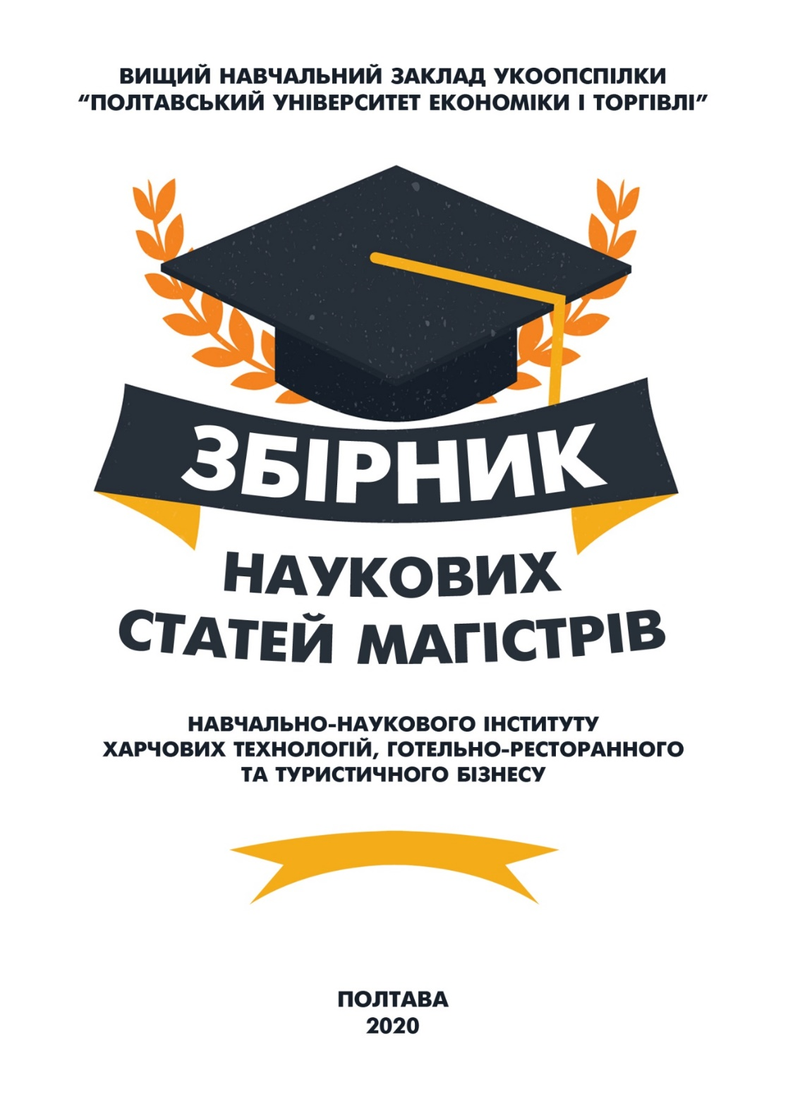

ВИЩИЙ НАВЧАЛЬНИЙ ЗАКЛАД УКООПСПІЛКИ
«ПОЛТАВСЬКИЙ УНІВЕРСИТЕТ ЕКОНОМІКИ І ТОРГІВЛІ»
(ПУЕТ)

ЗБІРНИК НАУКОВИХ СТАТЕЙ МАГІСТРІВ

НАВЧАЛЬНО-НАУКОВИЙ ІНСТИТУТ
ХАРЧОВИХ ТЕХНОЛОГІЙ, ГОТЕЛЬНО-РЕСТОРАННОГО ТА ТУРИСТИЧНОГО БІЗНЕСУ

Полтава
ПУЕТ
2020
УДК 640+338.48(082)
З-41

Друкується відповідно до наказу по університету № 112-Н від 01 вересня 2020 р.

Головний редактор – О. О. Нестуля, д. і. н., професор, ректор Вищого навчального закладу Укоопспілки «Полтавський університет економіки і торгівлі» (ПУЕТ).
Заступник головного редактора – О. В. Манжура, д. е. н., доцент, проректор з науково-педагогічної роботи ПУЕТ.
Відповідальний секретар – Н. М. Бобух, д. філол. н., професор, завідувач кафедри української, іноземних мов та перекладу ПУЕТ.
Відповідальний редактор
В. О. Скрипник, д. т. н., професор, директор Навчально-наукового інституту харчових технологій, готельно-ресторанного та туристичного бізнесу ПУЕТ.
Члени редакційної колегії
Т. В. Капліна, д. т. н., професор (спеціальність Готельно-ресторанна справа), завідувач кафедри готельно-ресторанної справи ПУЕТ;
Г. П. Хомич, д. т. н., професор (спеціальність Харчові технології), завідувач кафедри технології харчових виробництв і ресторанного господарства ПУЕТ;
І. М. Петренко, д. і. н., професор (спеціальність Освітні, педагогічні науки), завідувач кафедри педагогіки та суспільних наук ПУЕТ.

Збірник наукових статей магістрів. Навчально-науковий інститут харчових технологій, готельно-ресторанного та туристичного бізнесу. – Полтава : ПУЕТ, 2020. – 332 с.
З-41

ISBN 978-966-184-389-8
У збірнику представлено результати наукових досліджень магістрів спеціальностей: Готельно-ресторанна справа освітня програма «Готельно-ресторанна справа»; Харчові технології освітні програми «Технології в ресторанному господарстві» та «Технології зберігання, консервування та переробки м’яса»; Освітні, педагогічні науки освітня програма «Педагогіка вищої школи».
УДК 640+338.48(082)

Матеріали друкуються в авторській редакції мовами оригіналів.
За виклад, зміст і достовірність матеріалів відповідальні автори.
Розповсюдження та тиражування без офіційного дозволу ПУЕТ заборонено.

ISBN 978-966-184-389-8 | © Вищий навчальний заклад Укоопспілки  «Полтавський університет економіки і торгівлі», 2020

ЗМІСТ
ГОТЕЛЬНО-РЕСТОРАННА СПРАВА
Освітня програма
«Готельно-ресторанна справа»
Богомаз А. С. Упровадження інноваційних
технологій у хостелі, що проєктується
у місті Миргород Полтавської області 8
Бортник К. О. Екологічні тенденції
та їх вплив на готельну індустрію 12
Діговець О. О. Особливості проєктування
готелів ділового призначення 18
Дудник А. В. Сучасний стан та перспективи розвитку готельного господарства Миколаївського регіону 22
Завьорткіна Ю. С. Впровадження інноваційних
технологій у готельні підприємства України 26
Косиченко К. С. Підвищення
конкурентоспроможності готелю «Аеропорт» 31
Крисунов І. О. Сучасні тенденції розвитку готельного господарства Харківського регіону 38
Малішевський Р. О. Проблеми розвитку
готельного господарства у місті Черкаси 43
Плахтюк В. Ю. Екологічні інновації – джерело
конкурентоспроможного функціонування
підприємства готельного господарства 48
Сідненко Б. Г. Розвиток готельного-ресторанного
господарства у місті Дніпро 53
Ставицька Ю. О. Сучасний стан фітнес та
спортивно-туристичних готелів України 56
Швіндін В. В. Перспективи розвитку готелів
ділового призначення в Україні 60
Шевченко А. С. Фізкультурно-оздоровчі послуги
в готельному господарстві України 64
Шейка А. В. Роль штучного інтелекту та
робототехніки в готельному бізнесі 70
Удовиченко О. В. «Зелені» технології та еко-готелі
у сучасному готельному бізнесі 75
ХАРЧОВІ ТЕХНОЛОГІЇ
Освітня програма «Технології
в ресторанному господарстві»
Бєляк В. В., Бондарчук В. С., Вировець В. М., Клименюк Р. Б. Використання плодово-ягідної сировини
в технології харчових продуктів 80
Гайко А. В., Сорока А. О. Дослідження
способів отримання соку із плодів дині 86
Журавльов Д. С. Розширення асортименту рибних січених виробів за рахунок використання рослинної сировини 91
Коломієць Є. К. Розробка технології альбумінової пасти 97
Корж В. С. Використання порошку топінамбуру
для підвищення харчової цінності вівсяного печива 101
Кривошей М. М. Удосконалення технології вівсяного
печива з використанням продуктів переробки горіхів 106
Мамай Д. О. Вплив порошку м’якоті кавуна
на властивості бісквітного напівфабрикату 110
Марусенко О. В. Удосконалення технології напоїв
оздоровчого спрямування на основі молочної сировини 115
Масич Ю. О. Використання кунжутного
шроту в технології кексів 120
Польщіков Д. І., Коваль М. А., Лавренчук В. О.
Розробка рецептур паштетів із м’яса
птиці для спеціального харчування 125
Скляр А. Ю., Галушинський Є. М., Охремчук С. П. Удосконалення технології виготовлення
кондитерських виробів з використанням
борошна з вівса голозерних сортів 131
ОСВІТНІ, ПЕДАГОГІЧНІ НАУКИ
Освітня програма «Педагогіка вищої школи»
Абгарян О. Л. Сучасні педагогічні технології у
контексті вищої економічної освіти 136
Бабенко К. О. Організаційно-педагогічні умови
професійної підготовки фахівців економічної
галузі з використанням дистанційних технологій 141
Безпалий М. С. Конфлікти адаптаційного
періоду в студентській групі та їхня профілактика 146
Браун В. В. Розвиток аналітичної
компетентності майбутніх фахівців 151
Бровко Л. В. Організація самостійної попередньо-пошукової роботи студентів закладів фахової передвищої освіти за технологією інтенсивного навчання 155
Вельбой С. В. Сутність та профілактика непатологічної дезадаптації студента в закладі вищої освіти 160
Гордєєва К. С. Формування готовності до
професійної діяльності майбутніх бухгалтерів
в освітньому середовищі університету 164
Гордієнко О. В. Середовищний підхід у сучасній
вищій освіті в контексті дистанційного навчання 172
Данилевський Я. С. Організація дозвілля
студентської молоді 176
Дерпач І. Ф. Формування культури спілкування майбутнього фахівця економічної галузі в освітньому процесі 179
Дрозд Р. А. Громадські об’єднання як чинник
виховного впливу на студентську молодь 184
Дубовик К. М. Педагогічне спілкування: стилі та бар’єри 188
Задьор А. Е. Інноваційні методи навчання
у закладах вищої освіти 193
Кібкало Б. І. Методична підготовка майбутніх
викладачів в умовах магістратури 200
Козачок Е. А. Проблематика функціонування
органів студентського самоврядування у
закладах вищої освіти України 204
Лучко А. П. Особливості культурно-освітньої
роботи викладачів закладів вищої освіти 209
Мельнічук Н. В. Критерії готовності до
продуктивного професійного спілкування
майбутніх фахівців економічної галузі 213
Миколаєнко О. В. Проблеми забезпечення економічної
галузі фахівцями у сфері інноваційної діяльності 218
Мінаєв М. М. Передумови успішної взаємодії викладача і студента на засадах студентоцентризму 223
Нагайченко І. І. Методологічні підходи до
професійного зростання майбутніх викладачів ЗВО
у процесі фахової підготовки 227
Насирова І. Ю. Організаційно-педагогічні умови
формування екологічної компетентності
майбутніх викладачів вищої школи 233
Негода М. О. Тренінг як одна з ефективних форм
проведення навчальних занять у вищий школі 237
Несват Н. А. Громадянське виховання студентської
молоді як педагогічна та соціальна проблема 241
Нурмагомедов О. Н. Проєктування викладачем
інтерактивних інформаційних технологій нaвчання 245
Ольшанцев О. О. Системний аналіз вітчизняного
досвіду при визначені ключових компетентностей 250
Плоцька-Яковенко В. В. Характеристика засобів
неформальної освіти майбутніх фінансистів 257
Половина А. С. Синергетичний підхід у практиці
вивчення студентами гуманітарних дисциплін 261
Руденко В. В. Адаптація першокурсників до умов
ВНЗ у процесі позанавчальної діяльності 266
Рушенко Д. В. Інноваційні освітні технології у формуванні управлінської компетентності викладача 270
Синявська Л. І. Розвиток особистості майбутнього фахівця гуманітарної сфери засобами музейної педагогіки 275
Скриннік М. М. Проблемне навчання як один із ефективних методів пошукової роботи студентів 280
Смаглій Я. О. Теоретичні аспекти формування професіоналізму майбутнього викладача на засадах акмеології 285
Сорокіна А. А. Теоретичні засади формування цифрової компетентності майбутніх фахівців обліку та аудиту 290
Насирова І. Ю. Організаційно-педагогічні
умови формування екологічної компетентності
майбутніх викладачів вищої школи 295
Стародуб Ю. Сучасні реалії освітньої
діяльності педагога вищої школи 299
Стеценкo О. О. Удосконалення суб’єктних відносин
студентів у закладі фахової передвищої освіти 308
Черненко С. В. Студентське самоврядування – важливий складник управління закладом вищої освіти 313
Юрченко К. О. Особливості освіти постмодерну 317
Ярова Ю. Д. Гендерна компетентність: зміст і завдання 322
Яровий С. Ф. Соціально-психологічні
чинники інноваційного процесу 328
ОСВІТНІ, ПЕДАГОГІЧНІ НАУКИ
Освітня програма «Педагогіка вищої школи»
УДК 378.1

ПРОЄКТУВАННЯ ВИКЛАДАЧЕМ ІНТЕРАКТИВНИХ ІНФОРМАЦІЙНИХ ТЕХНОЛОГІЙ НAВЧАННЯ

О. Н. Нурмагомедов, магістр спеціальності 011 Освітні, педагогічні науки освітня програма «Педагогіка вищої школи»
С. Ж. Верезомська, к. і. н., доцент – науковий керівник
Анотація. У статті розглянуто можливості проєктування викладачем вищої школи інтерактивних інформаційних технологій навчання: автоматизованих навчальних систем, гіпертекстових технологій, електронних видань, мережевої технології.
Ключові слова: викладач, проєкт, проєктування, інтерактив-ні інформаційні технології навчання, автоматизовані навчальні системи, гіпертекстові технології, електронні видання, мережева технологія.
Abstract. The article considers the possibilities of designing higher education teacher of interactive information technologies of learning: automated educational systems, hypertext technologies, electronic publications, network technology.
Keywords: teacher, project, design, interactive information technologies of training, automated educational systems, hypertext technologies, electronic editions, network technology.
Постановка проблеми. Із входженням України в глобальний економічний, інформаційний, культурно-освітній простір перед системою вищої освіти постає завдання підготовки студентів до конкурентоспроможного професійного життя в ньому, з’являється замовлення на високоефективні технології навчання, запровадження інтерактивних інформаційних технологій на-вчання. Саме проєктуванню інтерактивних інформаційних технологій навчання належить ключова роль у адаптації вищої школи України до Болонського процесу, і на цей своєрідний дидактичний виклик вона має дати адекватну відповідь.
Аналіз останніх публікацій показує, що дослідники звер-тають увагу на необхідність проєктування інтерактивних інфор-маційних технологій навчання (В. Биков, І. Булах, Л. Ворона [7], І. Калініченко [7], Г. Козлакова, Н. Кононец, Л. Лебедик [1–2; 7], Л. Панченко, В. Стрельніков [2–6], С. Шара [7] та ін.). Поняття «інформаційна технологія» (як науковий напрям і як спосіб роботи з інформацією) розглядається дослідниками як: 1) спосіб збору, переробки й передачі інформації для одержання нових даних про досліджуваний об’єкт; 2) сукупність знань про способи і засоби роботи з інформаційними ресурсами; не стосуються власне навчального процесу.
Формулювання мети. Метою статті є розгляд інтерактивних інформаційних технологій навчання та можливостей їхнього проєктування викладачем вищої школи.
Виклад основного матеріалу дослідження є описом суті інтерактивних інформаційних технологій навчання – автоматизованих навчальних систем, гіпертекстової технології, електрон-них видань, мережевої технології тощо.
Термін «інтерактивні технології» часто використовується для позначення комп’ютерних і відео-комп’ютерних засобів на-вчання [1, с. 117–123; 2, с. 102]. Однак, в одному дидактичному циклі можуть реалізуватися різні види технологій, це залежить від характеристик окремих його етапів. Ми погоджуємося з авторами навчально-методичного посібника [2, с. 103–104], що «інтерактивні технологій навчання» не можна зводити лише до комунікацій (від англ. interaction – спілкування), які, через їхню спонтанність, важко технологізувати. Оскільки прикладка «ін-тер» (з лат. inter – зовні) означає, що активність суб’єкта навчан-ня викликана зовнішніми чинниками (організацією навчального процесу), тому «інтерактивними технологіями на-вчання» є саме інформаційні (а також модульні й комунікативні технології навчання). Вони є й інноваційними, бо є найбільш актуальними в сучасних умовах, заперечують домінуючі лекційно-семінарську і класно-урочну системи навчання [2, с. 103–104].
Серед важливих компонентів інтерактивних інформаційних технологій навчання є розроблення програмного забезпечення. Означені програми поділяється на: навчальні, діагностичні (тестові), тренувальні, бази даних, імітаційні, моделюючі, програми типу «мікросвіт», інструментальні програмні засоби.
Основні принципи інформаційних технологій: пріоритетності психолого-педагогічних підходів до всіх аспектів технології; модульного підходу до відбору та конструюванню змісту технології, її програмно-методичного забезпечення та організації навчального процесу; максимально можливої інтеграції змісту; формування інформаційного середовища (web-середовища) від-повідно до цілей, завдань та моделей технології; підготовленості студента до технології (принцип стартового рівня); активного зворотного зв’язку [2, с. 94].
Автоматизовані навчальні системи є комплексом навчаль-но-методичних матеріалів (демонстраційних, теоретичних, практичних, контролюючих) та комп’ютерних програм, що керують процесом навчання. Програмними продуктами є електронні варіанти навчально-методичних матеріалів: комп’ютерні презентації ілюстративного характеру; електронні словники-довідники і підручники; лабораторні практикуми з можливістю моделювання реальних процесів; програми-тренажери; тестові системи [2, с. 94; 3, с. 40–47].
Гіпертекстова технологія (від англ. hyper-text – надтекст) є сукупністю різноманітної інформації, яка може розміщуватися не тільки в різних файлах, а й на різних комп’ютерах. Основна риса гіпертексту – можливість переходів гіперпосиланнями, які подані у вигляді спеціально оформленого тексту або певного графічного зображення. В основі гіпертексту лежить розширена модель енциклопедії, яка, крім фотографій, має звукозапис, музичний супровід і відеофрагменти. Модель енциклопедії передбачає дотримання таких принципів: вільне переміщення текстом; стислий (реферативний) виклад інформації; необов’язковість суцільного читання тексту; довідковий характер інформації; використання перехресних посилань.
Вдале поєднання динаміки з допустимими обсягами переданої інформації дають комп’ютерні слайди-фільми (програма Pоwer Pоіnt), призначену для розробки комп’ютерних слайдів-фільмів, причому її версія 7.0 є мережною. Розробка моделі комп’ютерних слайдів-фільмів передбачає дотримання ряду принципів: динаміка і логіка пред’явлення тексту задається педагогом; допускаються перехресні посилання; комп’ютерний слайд-фільм призначений для суцільного перегляду, нав’язує студенту свою логіку вивчення матеріалу; програма дає студенту можливість самому розробляти комп’ютерний слайд-фільм – це технічно просте завдання, доступна їм; тим самим забезпечується гарна технічна база для застосування проєктного методу навчання [2, с. 92–93; 3, с. 40–47; 4, с. 200–206].
Сьогодні на компакт-дисках є різноманітні електронні видання: підручники, довідники, словники, енциклопедії. Електронний підручник є автоматизованою навчальною системою, у якій поєднуються основні компоненти звичайного підручника (навчальні матеріали, списки літератури, наочність тощо), навчально-методичного посібника (програму, тематичний план навчальної дисципліни, конкретні методики проведення різних форм занять, плани і методичні рекомендації до кожної теми), інформаційно-довідкової системи (нормативні документи, глосарій, витяги зі звичайних підручників тощо), а також автоматизована контролююча програма. Перевагами електронного підручника є: висока технологічність створення й експлуатації; високий рівень системності подання навчально-методичних матеріалів; різноманітні функції, а отже, і можливості в процесі навчання [2, с. 93; 4, с. 205; 6, с. 125–131].
Мережева технологія на сьогодні є технологією високого класу та рівня. Її основним принципом є застосування у навчанні телекомунікаційних мереж, у тому числі й Інтернет, найсучасніших інтерактивних інформаційних технологій пред’явлення, відображення, корекції, оновлення та зберігання навчальної інформації [2, с. 93–94; 6, с. 125–131].
Проєктуючи інтерактивні інформаційні технології навчання слід мати на увазі їх відповідність таким вимогам: науковості (має базуватись на положеннях теорії пізнання, закономірностях дидактики, психології), безпеки (компоненти технології не повинні негативно впливати на психіку та здоров’я студентів), ефективності (гарантоване досягнення результатів відповідно до стандартів освіти), поліфункцінальності (технологія виконує такі функції: організаційну, контролюючу, коректуючу, комунікативну, рефлексивну та прогнозуючу), відтворюваності (застосування в навчальних закладах веде до набагато вищих результатів), керованості (забезпечуються контроль, перевірка, оцінювання, накопичення статистичних даних, їх аналіз, виявлення динаміки, тенденцій) [2, с. 94].
Висновок. Інтерактивні інформаційні технології навчання студентів мають великі можливості для удосконалення лекцій-них, практичних і семінарських занять, забезпечують якісну під-готовку майбутніх фахівців, підвищують якість процесу навчання, створюють нові засоби впливу, дають змогу ефективніше взаємодіяти педагогу зі студентами, тому їх слід використовувати у вищих закладах освіти. Впровадження інформаційних технологій збільшує обсяг самостійної роботи студентів, а це потребує з боку викладачів постійної підтримки навчального процесу.
Список використаних джерел
      - Лебедик Л. Інтерактивне модульне навчання як чинник формування педагогічної компетентності майбутнього викладача економіки : зб. наук. пр. Уманського державного педагогічного університету імені Павла Тичини. Умань : ПП Жовтий О. О., 2009. Ч. 3. C. 117–123.
      - Лебедик Л. В., Стрельніков В. Ю., Стрельніков М. В. Сучасні технології навчання і методики викладання дисциплін : навч.-метод. посіб. для слухачів курсів підвищення кваліфікації педагогічних працівників закладів середньої, професійної (професійно-технічної), фахової передвищої та вищої освіти. Полтава : АСМІ, 2020. 303 с.
      - Стрельніков В. Підготовка викладачів до проєктування системи інтенсивного навчання. Вісник Львівського університету. Серія педагогічна. 2009. Вип. 25. Ч. 1. С. 40-47.
      - Стрельніков В. Ю. Проєктування професійно-орієнтованої дидактичної системи підготовки бакалаврів економіки : монографія Полтава : ПУСКУ, 2006. 335 с.
      - Стрельніков В. Розвиток проєктувальної майстерності викладача як складової його професійної культури. Молодь і ринок. 2009. № 2 (49). С. 20–24.
      - Стрельніков В. Ю. Принципи побудови змістовних модулів в системі інтенсивного навчання. Вісник Черкаського університету. Серія : Педагогічні науки. 2016. № 5. С. 125–131.

